SRIJEDA, 29.4.2020.
Sretan vam Svjetski dan plesa!
Predlažem da prije rješavanja zadataka pustite svoju omiljenu pjesmu i zaplešete. Dignite na noge i svoje ukućane. Svi ćete se bolje osjećati.

HRVATSKI JEZIK
Složi slova u riječ: Z O B O R Takvo premetanje slova zove se anagram.
Koju riječ ste složili? Dakle, dobili ste riječ OBZOR. Druga riječ je HORIZONT. Što je obzor ili horizont?
Sjetite se, prošle godine smo se penjali na brdo pored škole pa nam se povećao obzor.
Zamislite obzor na morskoj pučini. Tada ćete shvatiti rečenicu:
More bez kraja s nebom se spaja.
Pročitajte tekst Morska pučina koji se nalazi u čitanci na 160. str.
Ako ima nepoznatih riječi, pitajte me u glasovnoj poruci.
Odgovorite usmeno na pitanja ispod teksta.
U bilježnicu zapišite:
Morska pučina
Jadranka Gegić
Tema: opis mora i kraja uz more
Pridjevi: svježe, prohladno, kamenita, blistavog, suhe, vlažne…
STVARAN OPIS – opis u kojemu stvarno i vjerno prikazujemo sve pojedinosti koje vidimo

Opišite svoje dvorište na način da opis bude stvaran.
Opišite sve što vidite u dvorištu.
Pazite na dijelove sastavka. Budite opširni.
PRIRODA I DRUŠTVO
Potražite svoju geografsku kartu Republike Hrvatske.
Pokažite na njoj Jadransko more.
Razgledajte i proučite slajdove iz Škole na Trećem.
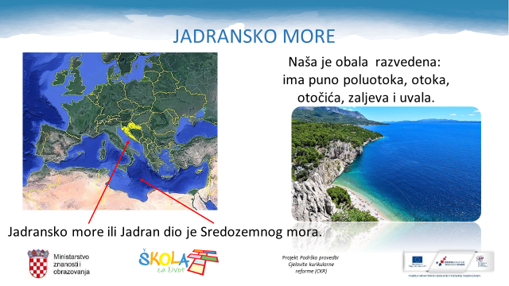

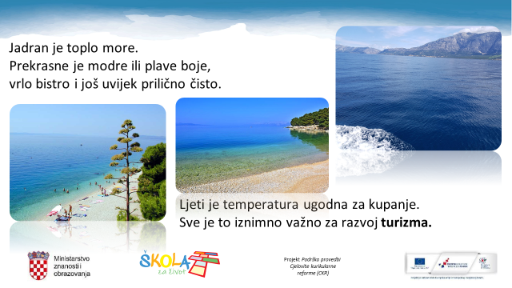
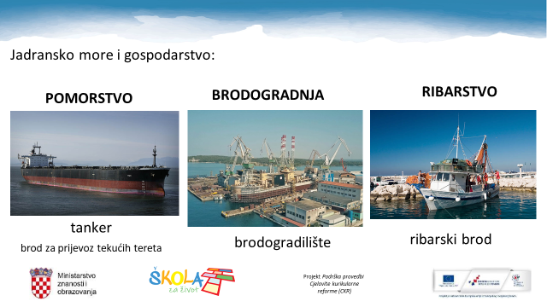

Proučite sadržaje u udžbeniku na 46. i 47. str. Dobro razgledajte fotografije.
Napravite u bilježnicu umnu mapu s najvažnijim podacima.
Naslov: Važnost Jadranskog mora za Republiku Hrvatsku
Koristite crteže, fotografije, sličice, olovke u boji…
VAŽNOST JADRANSKOGA MORA ZA REPUBLIKU HRVATSKU

turizam
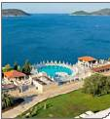

brodogradnja
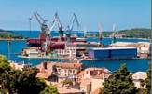
ribarstvo
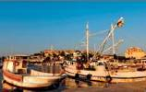
pomorstvo
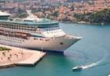

Fotografiju umne mape mi pošaljite u poruci.
Riješite u radnoj bilježnici 71. str.
Naučite gradivo o važnosti Jadranskog mora za Republiku Hrvatsku.

SAT RAZREDNIKA
Puno puta smo razgovarali o sreći. Svatko u svom životu traži sreću.
Na prazan papir dopuni rečenicu:
Sretan/tna sam kada __________________________ .

PROČITAJTE priču Košulja sretnog čovjeka.

KOŠULJA SRETNOG ČOVJEKA
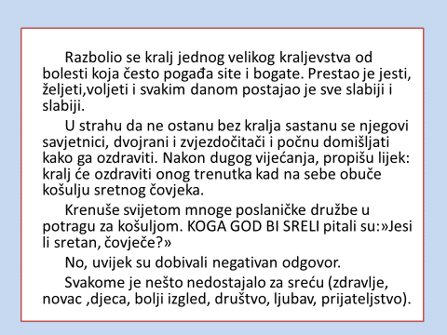
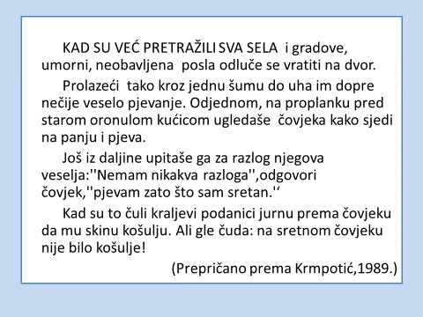

Jeste li razumjeli priču? Je li čovjek koji je je bio sretan imao košulju?
Donose li sreću materijalne stvari (novac, odjeća, skupi mobitel…)?
Razgovarajte o tome sa svojim ukućanima.

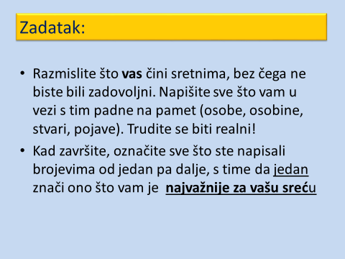
Kad ste napisali sve što vas čini sretnima, nacrtajte piramidu sreće.
Pročitajte upute kako ćete raditi.
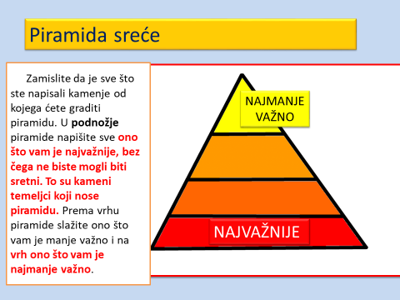

Piramidu sreće mi fotografirajte i pošaljite u razrednu grupu.

I naravno, plešite i zabavljajte se sa svojim ukućanima!
Budite sretni!
